
Colegio Ignacio Carrera Pinto
Profesora: Verónica Silva Soto
Fecha: 27 de Abril
Correo electrónico: veronicasilvaicp@gmail.com

GUÍA N°3 MATEMÁTICA QUINTO AÑO BÁSICO

Nombre:__________________________________________Fecha:___________
Objetivo: Ampliar los números hasta 10.000.000

Estimada familia:
- Si no cuenta con los textos escolares, podrá visualizarlo y descargarlo desde el sitio: www.aprendoenlinea.mineduc.cl/

- Con el fin de apoyar el aprendizaje, puede ver los siguientes vídeos, en la medida de sus posibilidades:

https://www.youtube.com/watch?v=51FPxnaRHcQ (OJO: En el video hablan de millar refiriéndose a mil)
- https://www.youtube.com/watch?v=BjdksiWCE9E

- Todas las dudas enviarlas al correo de la profesora

Actividad 1: Observar ambos videos

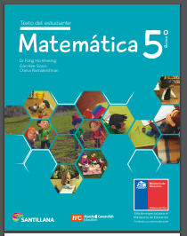
Actividad 2:EN EL TEXTO DEL ESTUDIANTE:

1.- Observa la pág 24 y 25
2.- Luego de eso trabaja en la pág 26 y 27

Actividad 3: EN EL CUADERNO DE EJERCICIOS:
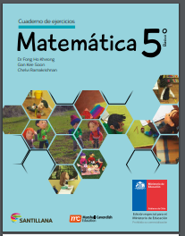
- Desarrollar pág 8 y 9

